**親愛的同學，大家好:**



慈濟科技大學護理系學會舉辦的護理人文體驗營即將展開！

感恩您撥冗參加與學習，為使我們的活動得以圓滿。

*【活動確認】*

1. **活動時間：**105/05/21 09:30-17:00
2. **活動地點：**慈濟科技大學 970花蓮縣花蓮市建國路二段880號
3. **活動對象：**宜蘭、花蓮、台東縣市國小生，報到請出示**學生證**、**家長同意書**
4. **活動費用：**活動期間與課程免費，提供素食、指定時間接駁車
5. **交通車：**花蓮火車站(**後站**) 工作人員會穿著制服，協助來回接駁。

(去程：0930、0945 ； 回程： 1705、1720)

*【愛的小叮嚀】*

1. 攜帶家長同意書、健保卡、餐盒、餐具及水杯，若有個人藥品，請務必隨身攜帶。
2. 請事先訂好回程車票。於活動前一周透過電話再次與家長確認，並告知注意事項。
3. 勿攜帶貴重物品，無提供私人保管櫃。
4. 報到當天，學生平安保險為期一天 (學生不用付費)。
5. 請穿著舒適衣服、攜帶外套，授課期間於冷氣教室，但團體動力活動屬於戶外教學易出汗，天氣多變請自備雨具。
6. 如有疑問，請洽慈濟科技大學護理系陳美如小姐，連絡電話：03-8572158#2352。



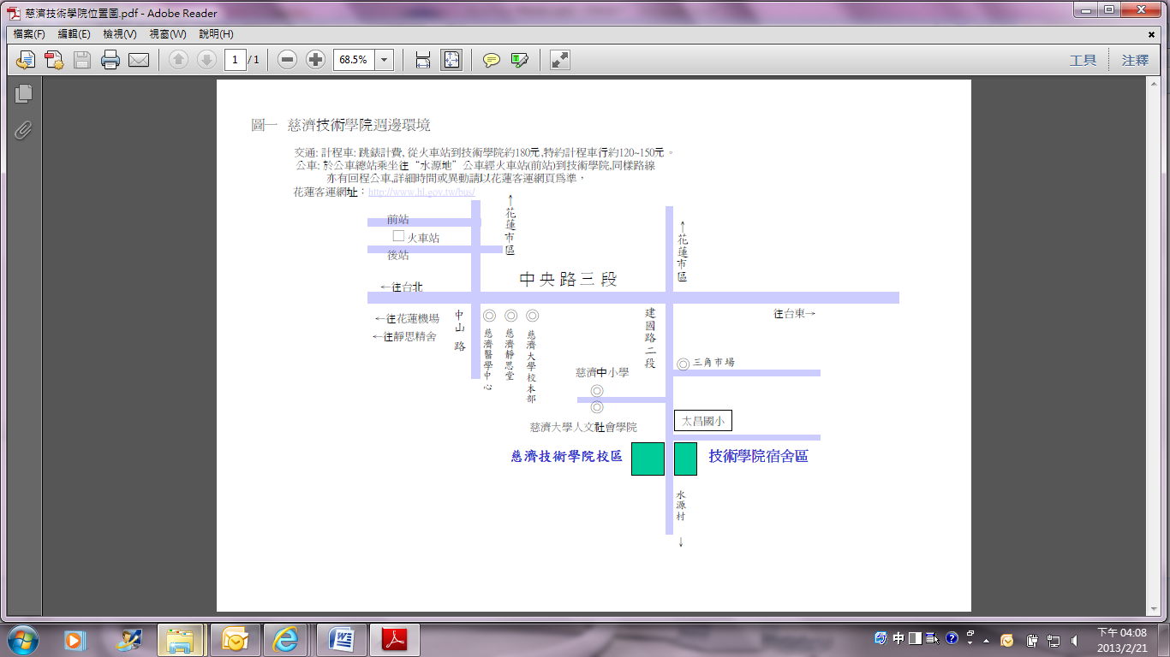

**慈濟科技大學宿舍區**

**慈濟科技大學校區**